**平台功能使用说明**

1. **系统配置：**
2. 停车场建立
3. 组织机构管理

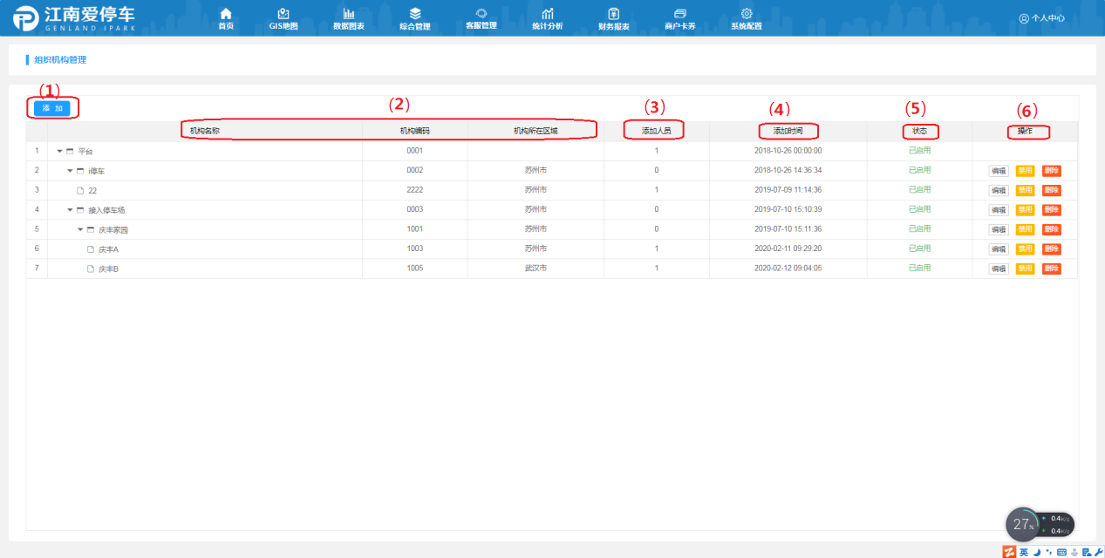

1. 添加：可以添加停车场组织机构

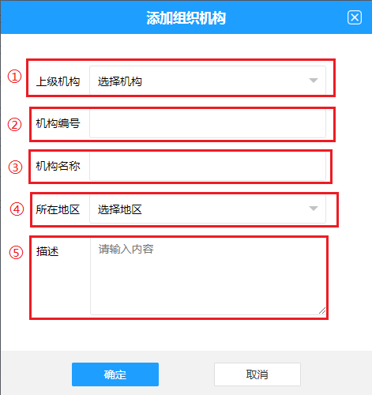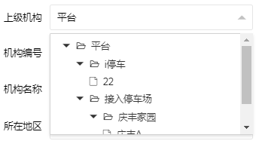

1. 上级机构：选则上一级的组织机构（例如一级是平台，二级是自营停车场，三级是李闸路停车场。如果想建立自营停车场就选择上级“平台”，如果建立李闸路停车场就选择“上级自营停车场”）
2. 机构编号：设置的该机构编号，便于区分（根据系统中原有的机构编码按照顺序编辑）
3. 机构名称：该机构名称
4. 所在地区：选择该机构所在的地区
5. 描述：可自行添加备注
6. 机构名称，编码，所在位置：添加设立的机构信息
7. 添加人员：
8. 添加时间：添加该机构的时间
9. 状态：这边会显示该机构已启用或者已停用，可以根据需求在操作（6）中自行设置
10. 操作
11. 编辑：可以修改机构信息（如果已经建立停车场则不可修改机构名称）
12. 禁用：停用该机构
13. 删除：删除该机构（删除后信息仍可被查询）
14. 停车场管理

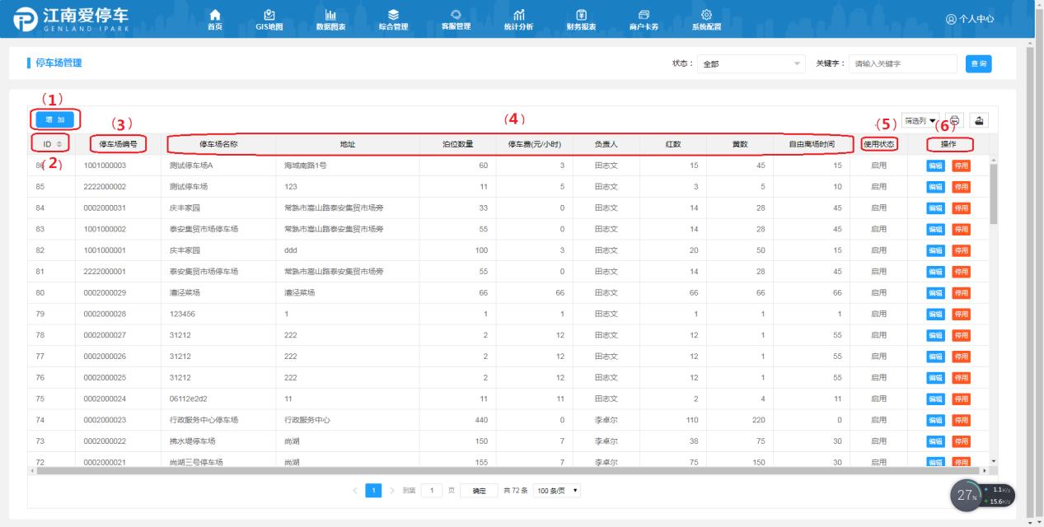

1. 添加停车场信息

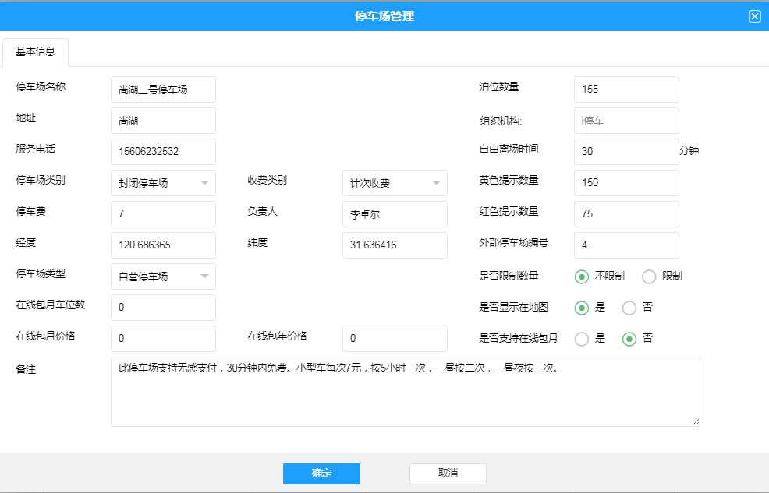

点击添加后，需要输入的停车场的信息

1. 停车场名称：设置该停车场名称
2. 泊位数量：停车位数量（此数据关联到客户端功能，车满了以后就不能进入）
3. 地址：停车场地址
4. 组织机构：设置该停车场处于哪一级机构下
5. 服务电话：停车场负责人联系方式
6. 自由离场时间：场内支付后车主拥有__分钟的免费离场时间，一般设置15分钟
7. 停车场类别：分为道路泊位和封闭停车场（道路泊位是非封闭停车场，封闭停车场是可以围挡，并且出入口有道闸拦截的停车场）
8. 收费类别：分为计次收费和计时收费。计次收费是按照停车时间段的次数收费，计时收费是按照停车时长收费
9. 停车费：该停车场起步收费（用户可在微信公众号地图上看见）
10. 负责人：该停车场实施负责人
11. 经纬度：该停车场经纬度，一般设置为停车场入口处（用于在地图上标记停车场点位，便于车主公众号地图上查找）
12. 黄色，红色提示数量：地图上停车场点位有蓝色黄色红色三种不同的颜色，分别代表剩余车位多（大于黄色数量显示为黄色），剩余车位较多（小于等于黄色数，大于红色数），剩余车位紧缺（小于红色数）
13. 外部停车场编号：举例，该组织机构下第一个停车场设置1001，第二个停车场设置1002
14. 停车场类型：分为自营停车场，接入停车场，城管停车场。分别是爱停车自己经营的停车场；非自营的停车场，仅为数据接入；使用城管诱导系统的停车场
15. 是否限制数量：是否限制入场数量（此功能平台不生效，仅可在客户端上设置）
16. 在线包月车位数：可支持车主公众号在线包月的数量（如果超过该数量则无法继续包月）
17. 是否显示在地图：该停车场是否支持在微信公众号地图上显示（例如小区停车场等非公共停车场则不需要在地图上显示）
18. 在线包月/包年价格：车主公众号在线包月的价格
19. 是否支持在线包月：该停车场是否开通在公众号在线包月功能
20. 备注：可在入场信息中显示停车场收费标准或公众号收费标准中显示（见下图）

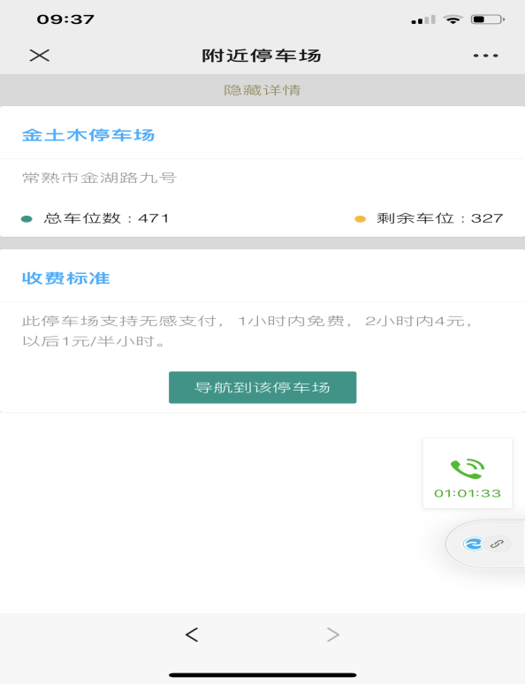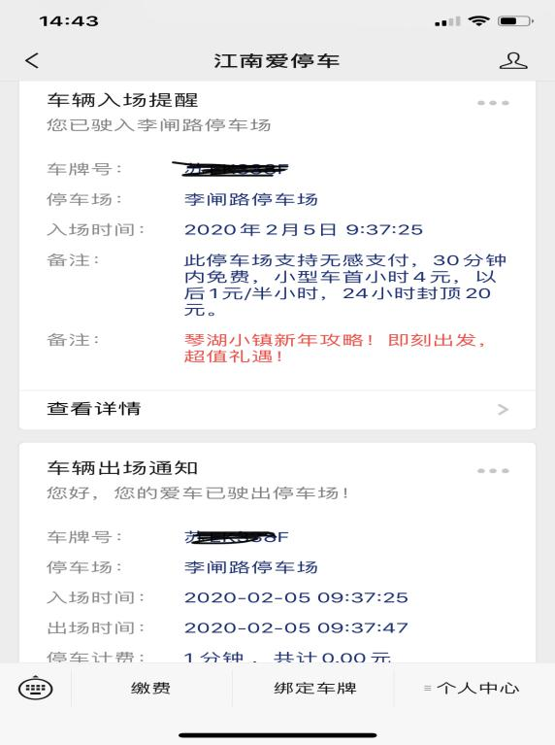

1. 系统自动生成的停车场ID（客户端安装需要停车场ID）
2. 根据添加（1）中的设置，系统自动生成的停车场编号
3. 添加中设置的停车场信息
4. 该停车场处于启用或者停用状态，可在（6）操作中手动开启，停用。（停车场建立好以后默认为停用状态，需要审核人审核后再点击启用）
5. 操作：可对停车场信息进行修改，停用/启用（组织机构不可修改）
6. 角色管理

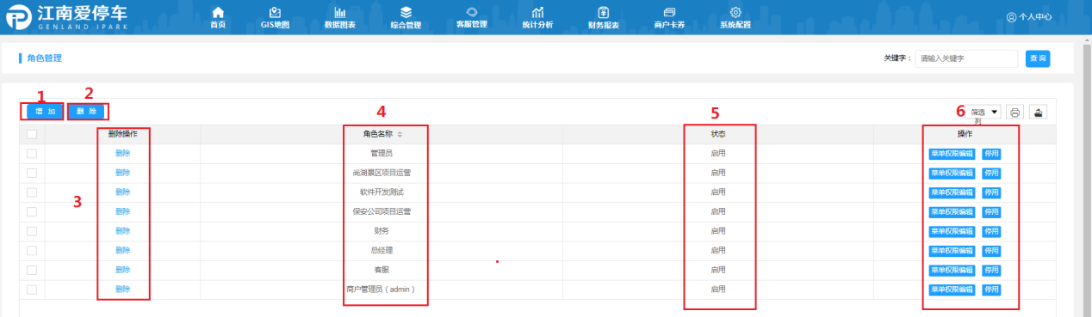

此功能可配备平台操作权限，便于建立账号时分类人员操作权限，把同一类的选择相同的角色（例如管理人员，财务，客服等角色的权限）

1. 添加角色

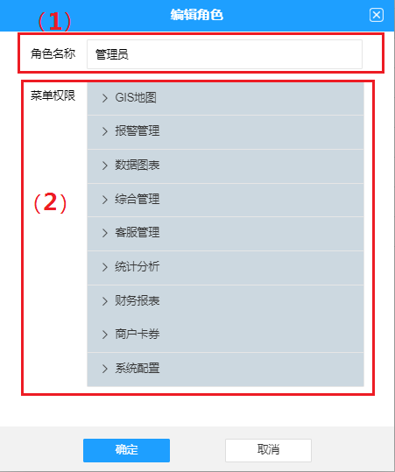

1. 该权限规则的名称
2. 建立角色时对操作页面进行勾选
3. 批量删除角色
4. 单个删除角色
5. 角色名称
6. 可查看该角色是否启用或停用（关联到6中的停用功能）
7. 操作功能
8. 可重新编辑之前设定角色的权限
9. 启用或者停用该将角色
10. 人员管理

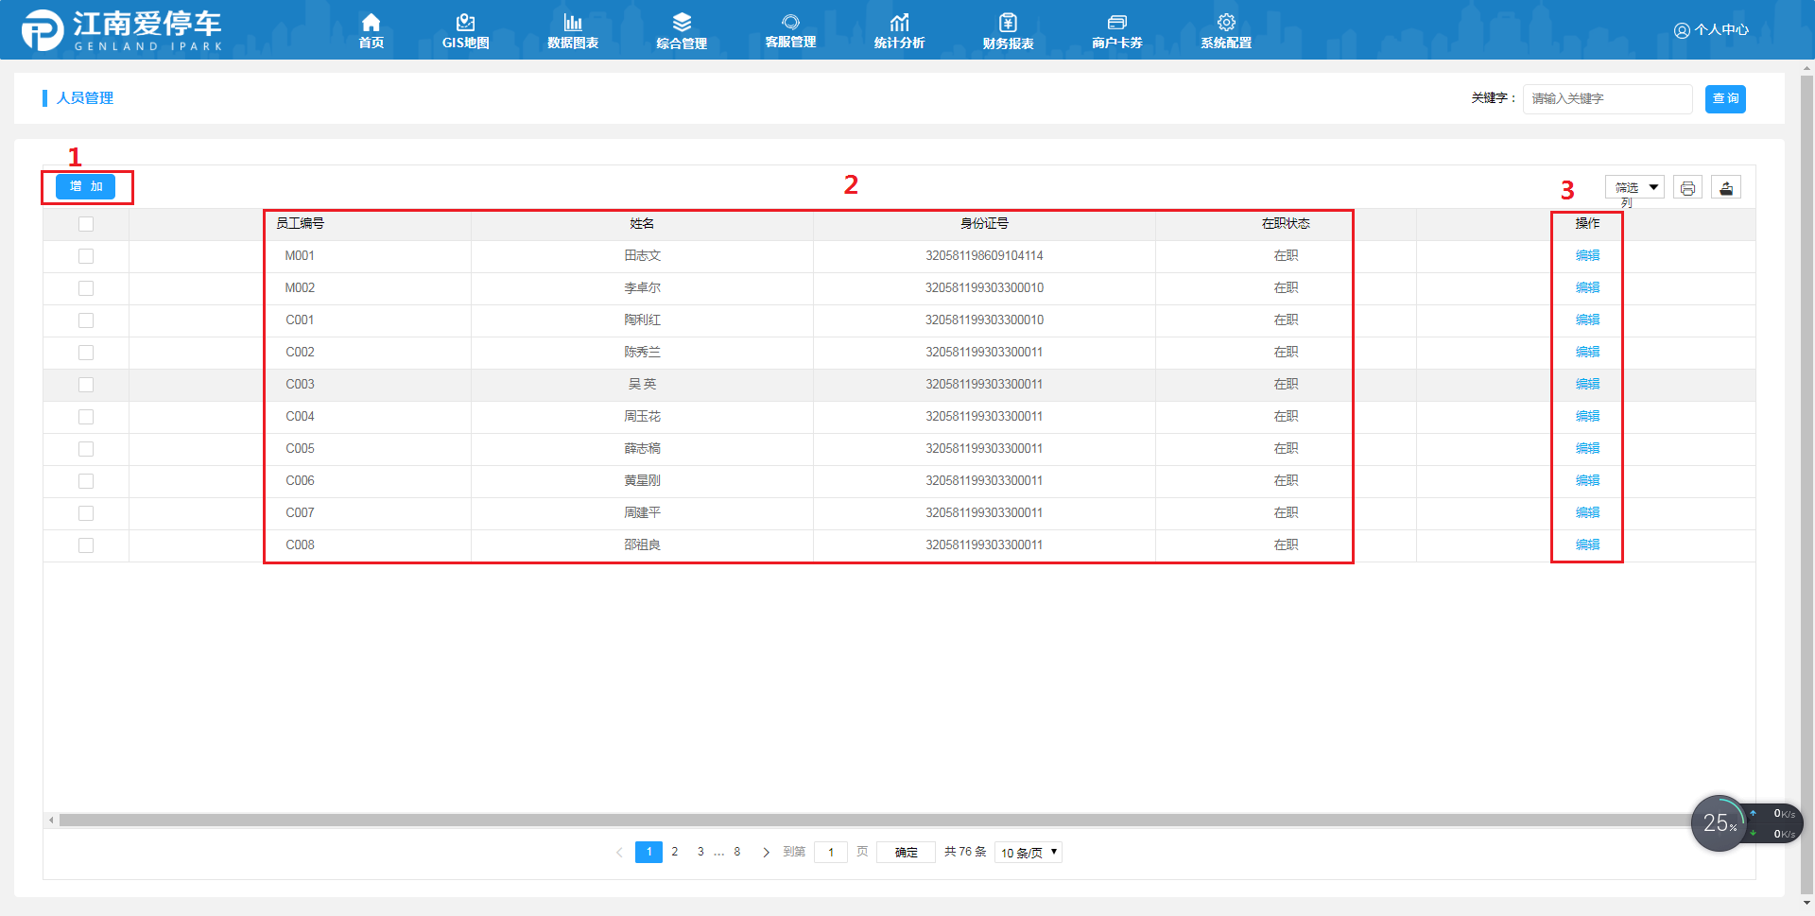

录入公司各类人员信息，并给其配备不同的权限

1. 添加人员

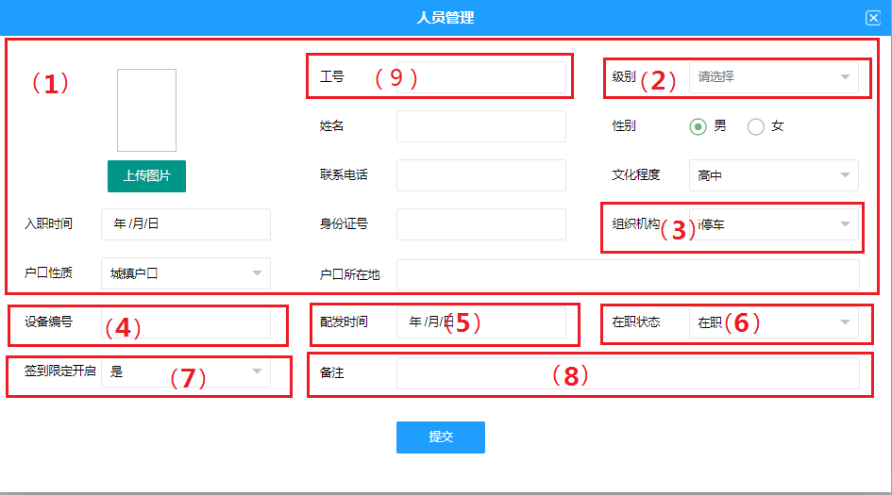

1. 人员基本信息
2. 级别：默认设置1
3. 该人员所关联的组织机构
4. 设备编号：手持POS机设备编号
5. 给人员配发账号的时间
6. 该人员处于在职还是离职阶段
7. 该人员是否可在POS机进行签到操作
8. 人员信息备注（可备注相关联停车场等信息）
9. 人员工号，命名规则如下

前三位为停车场ID，后两位为人员序号

1. 后台管理网页工号：

10001-10009

|  |
| --- |
| 100 01 |

停车场ID，见“（一）2停车场管理” 人员序号

1. 客户端工号：

10011~10040

1. POS机登录工号

10040~10060

1. 所添加的人员信息
2. 可对之前添加的人员信息进行编辑
3. 用户管理

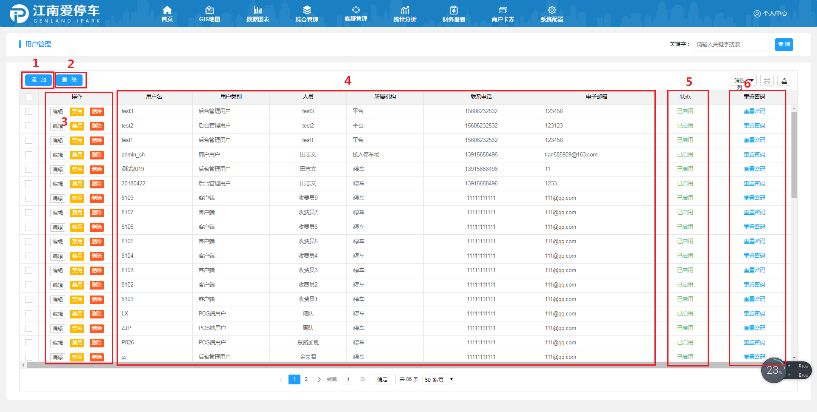

此功能可以给不同角色建立账号

1. 添加人员账号（明细见下图）
2. 批量删除用户
3. 可对设定好的用户进行相关操作
4. 编辑：可以修改用户信息
5. 禁用：停用该用户
6. 删除：删除单个用户
7. 添加中所设置的用户信息
8. 该用户处于已启用或者已停用状态与“（3）操作”相关联
9. 修改用户密码（修改账号需要在“（3）编辑”中修改）

添加人员账号：

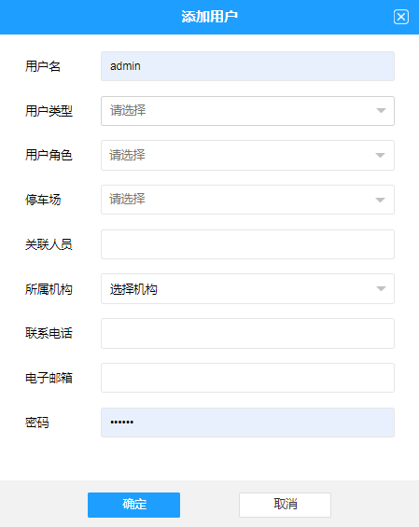

1. 用户名/密码：可以设置该用户登录所需输入的账号密码（设置规则与“工号”相同）
2. 该用户账号登录所关联的位置，分为4种
3. 后台管理用户：爱停车自营人员平台账号
4. POS端用户：路边泊位收费软件
5. 客户端用户：封闭停车场收费软件
6. 商户用户：接入停车场人员平台账号
7. 如果“2”中选择了“（1）”或者“（4）”，则需要选择“（二）角色管理”中所配备的角色权限（即选择了平台账号的，就必须关联到角色权限）
8. 该用户所关联的停车场（举例，如用户未关联A停车场，则无法在A停车场登录账号密码）
9. 该用户关联的人员，与“（三）人员管理”中设置的人员相关联
10. 选择该用户所关联的机构，与“（一）1组织机构管理”中设置的机构相关联
11. 关联人员的联系方式
12. 关联人员的电子邮箱
13. 收费规则维护

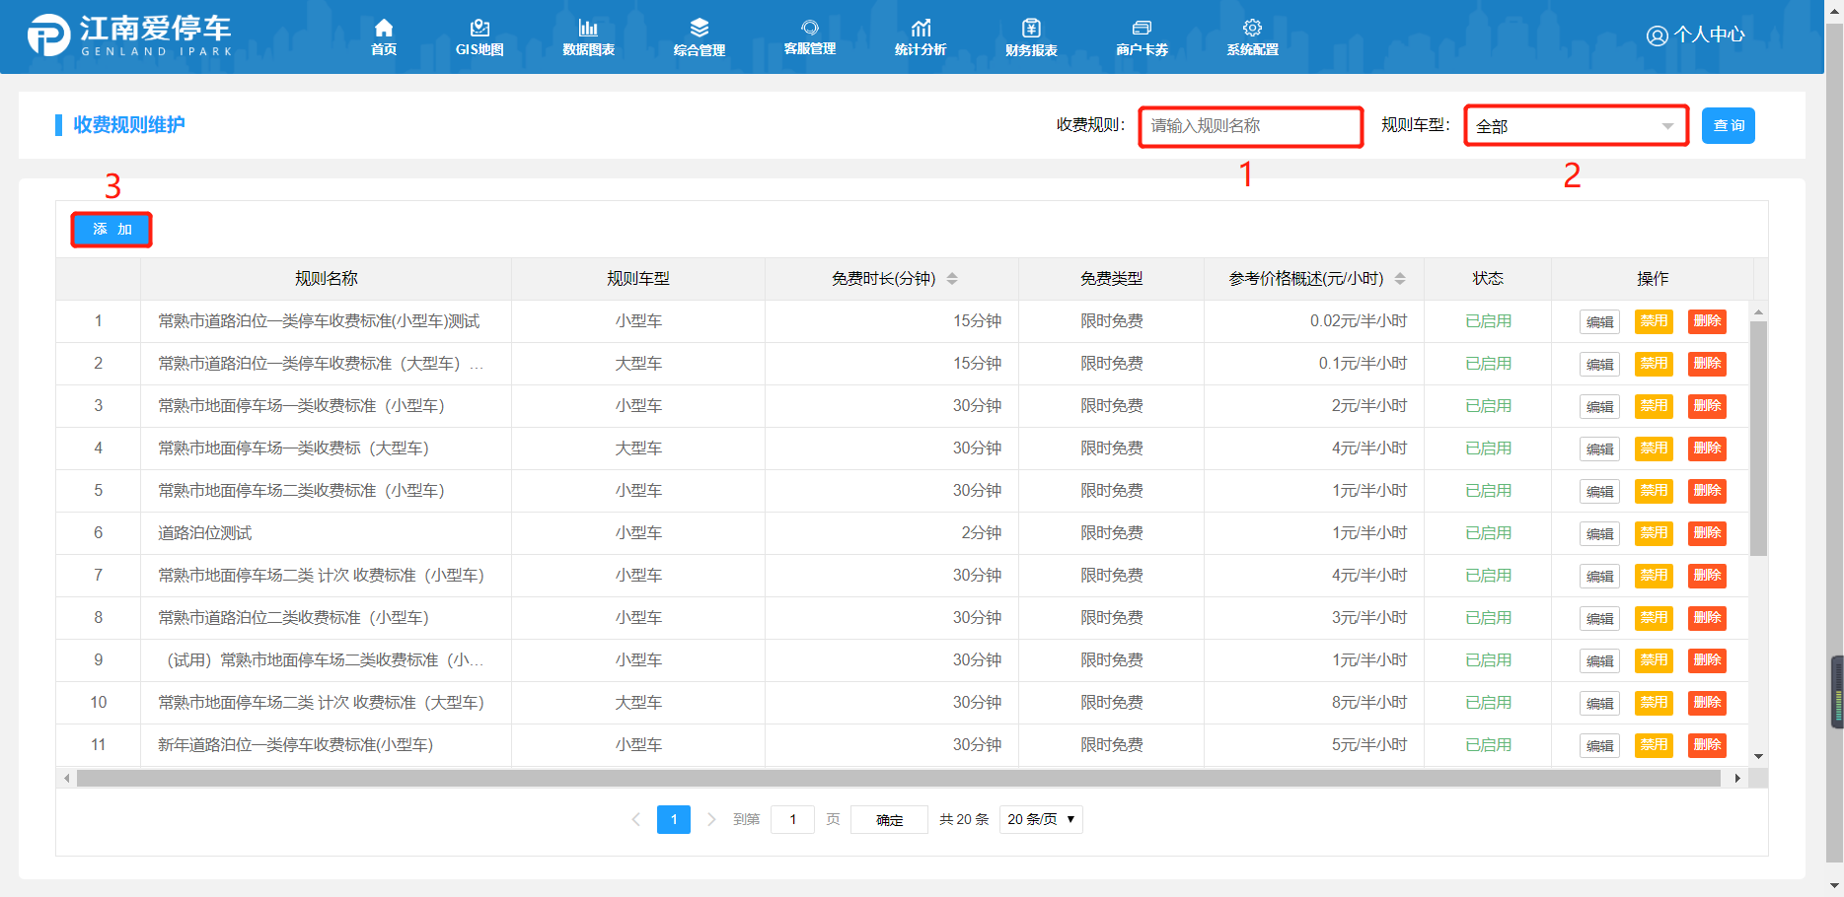

1. 收费规则：可用对应规则查询
2. 规则车辆：可用车型查询
3. 添加（添加收费规则）：

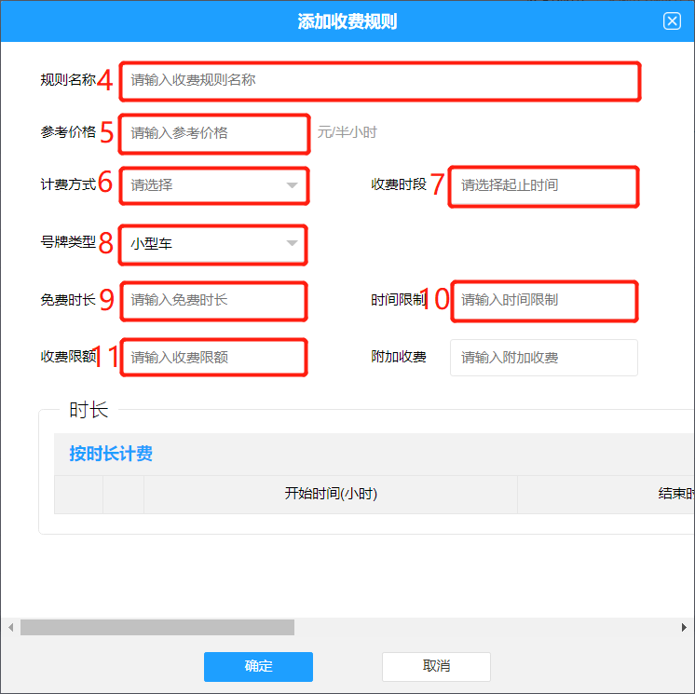

1. 规则名称：命名
2. 参考价格：车主能看到的大致价格
3. 计费方式：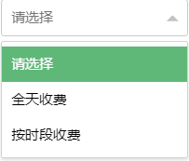全天收费为24小时收费，按时段收费则需要填收费时间段
4. 收费时段：填写收费开始结束时间，全天收费不用填
5. 车牌类型：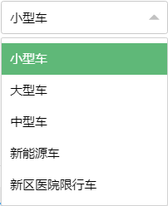不同的车型有不同的收费标准，蓝为小型，黄为中或大型
6. 免费时长：车辆进入停车场多长时间内免费
7. 时间限制：车辆提前支付后在多长时间内可以出场，不用额外支付超出车费
8. 收费限额：24小时封顶的金额
9. ：添加删除收费规则

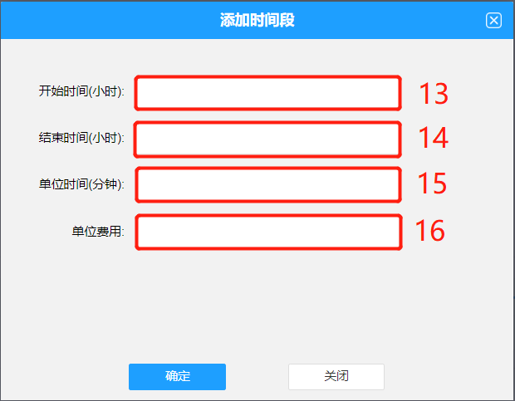

1. 开始时间：收费开始时间
2. 结束时间：收费结束时间
3. 单位时间：以单位时间来计算费用
4. 单位费用：以单位时间来计算费用
5. 方案计费配置

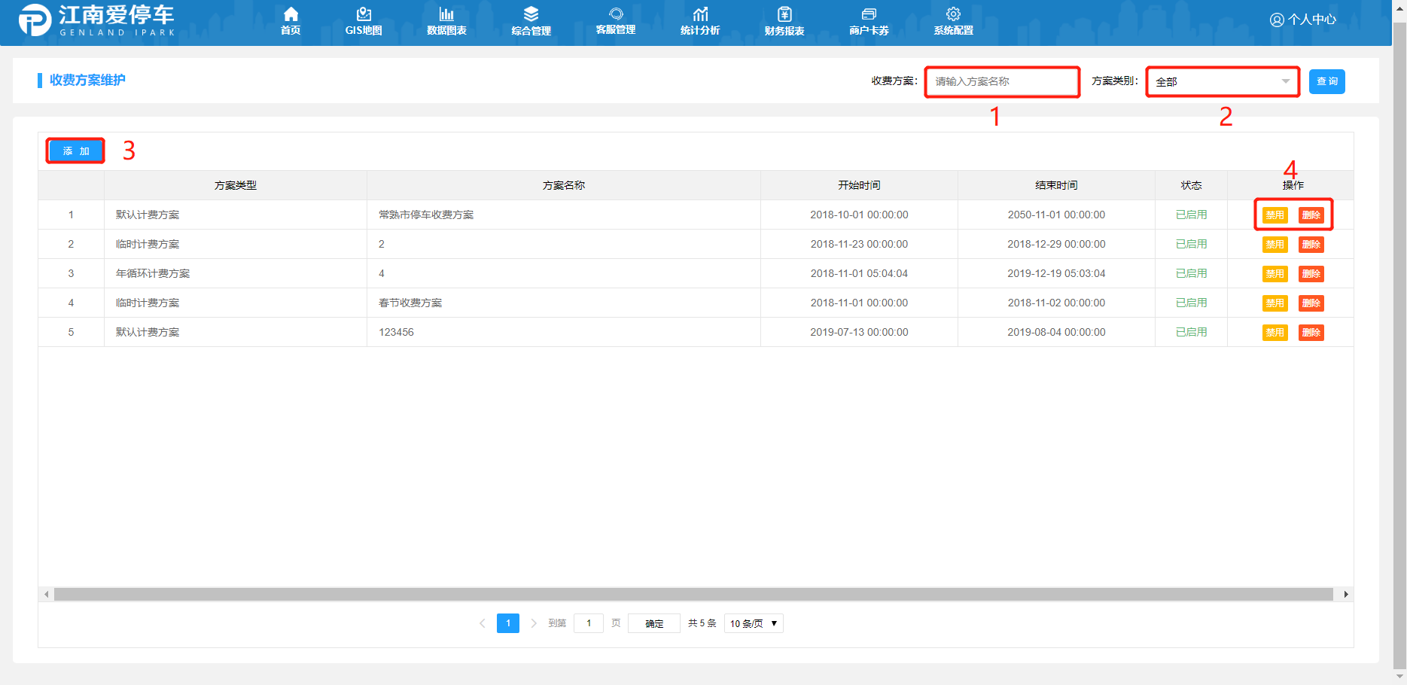

1. 收费方案：可用名称查询
2. 方案类型：可选择类别查询
3. 添加：
4. 编辑，删除

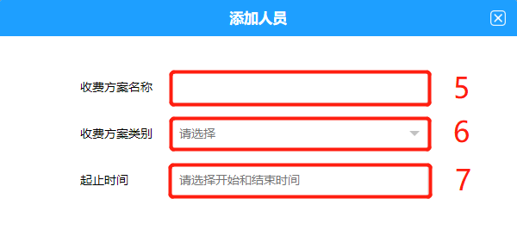

1. 收费方案名称：命名
2. 收费方案类别：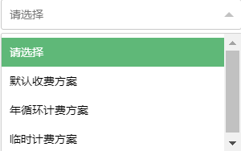
3. 起止时间：开始结束时间
4. 收费方案维护

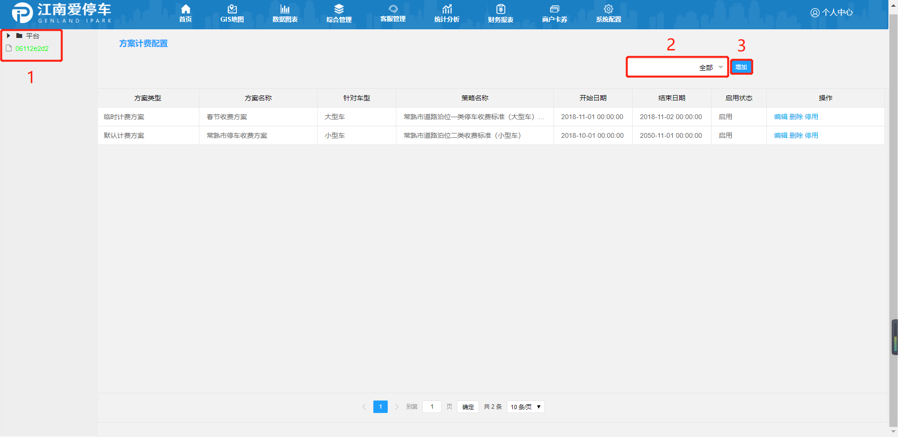

1. 选择对应停车场
2. 可选择车型筛选
3. 添加

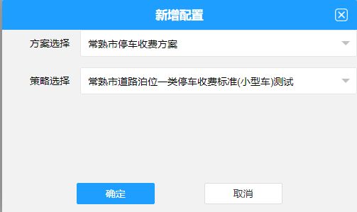

选择方案名称和收费规则来配置

1. **特殊车辆管理**
2. 白名单

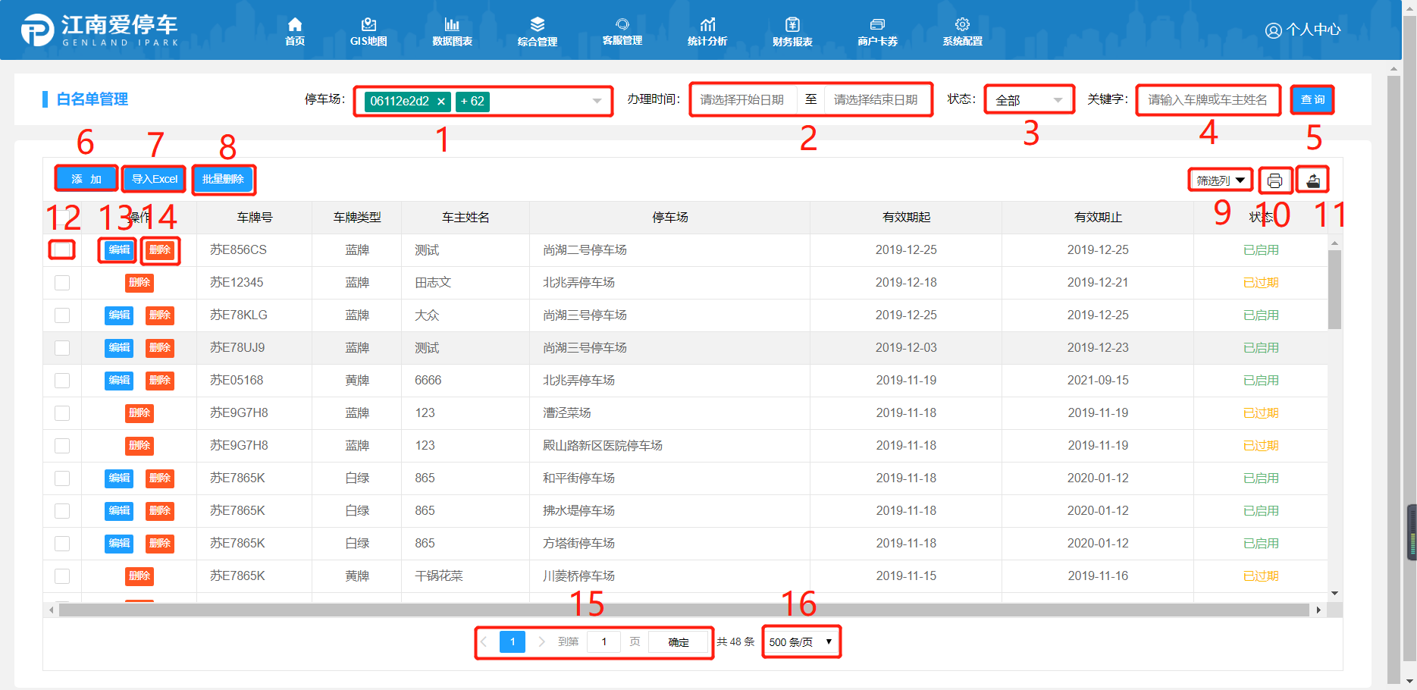

1. 停车场：单个停车场为默认，多个停车场需要手动选择来查找
2. 办理时间：白名单的办理时间不填，就默认查询所有的白名单
3. 状态：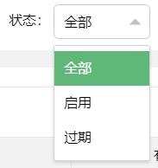可以选择全部、启动、过期查找
4. 关键词：可以车牌号、车主姓名查找，但必须是对应连续的字
5. 查询：点击查询就可以显示对应停车场的白名单信息
6. 添加：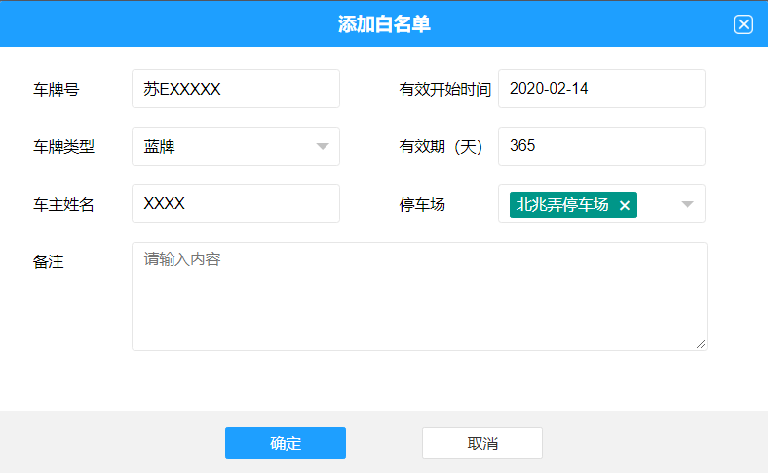

如图，依次填写对应的信息，有效期为数字天数，车牌中没有英文O和I

1. 导入EXCEL: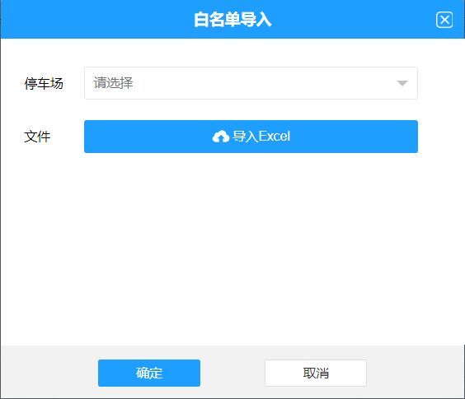,先选择需要导入的停车场，然后用专用格式导入EXCAL
2. 批量删除：在12的格子里打钩，之后按批量删除可以同时删除多条信息
3. 筛选列：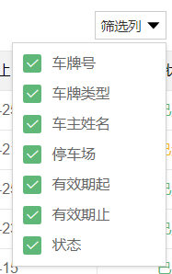，可以选择增减所需要的信息
4. 打印
5. 导出
6. 在格子里打钩，之后按批量删除可以同时删除多条信息
7. 编辑：可修改部分白名单信息，过期白名单不能修改
8. 删除：删除该白名单
9. 翻页
10. 选择一页需要显示的条数
11. 包月管理

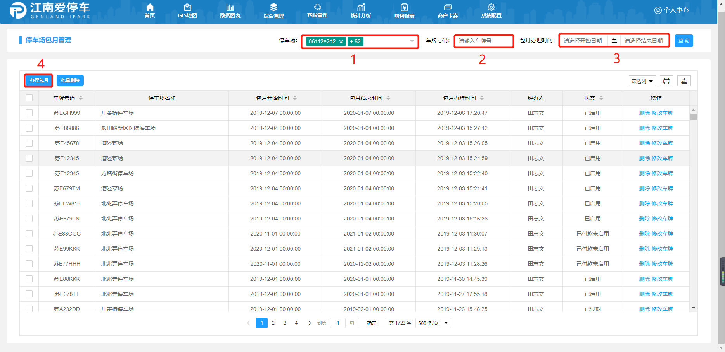

1. 停车场：可用停车场查找
2. 车牌号码：可用车牌查找
3. 包月办理时间：可用开始结束时间查找
4. 办理包月

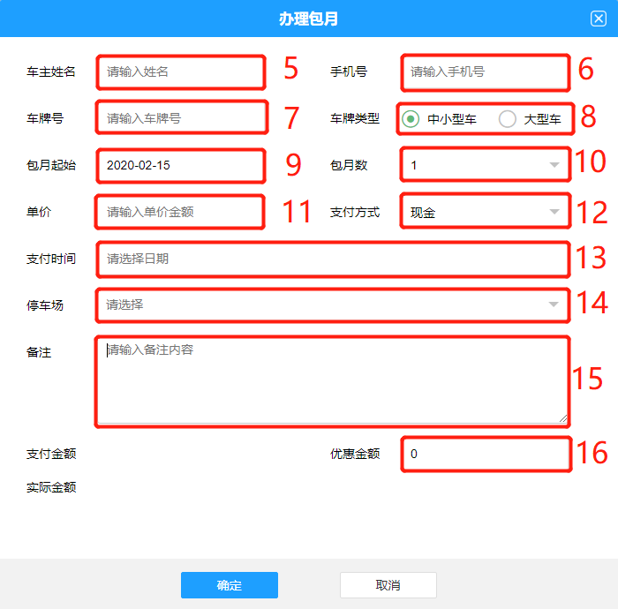

1. 车主姓名：车主信息
2. 手机号：车主联系方式
3. 车牌号:车牌号
4. 车牌类型：选择车型
5. 包月起始：包月开始时间
6. 包月数：包月个数
7. 单价：单月包月费用
8. 支付方式：选择支付方式，体现在报表中
9. 支付时间：车主支付包月费时间
10. 停车场：选择停车场
11. 备注：其他信息
12. 优惠金额：是否有优惠
13. 临时白名单

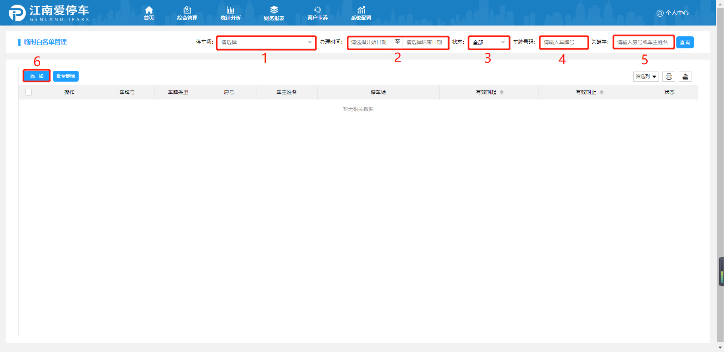

1. 停车场：可用停车场查找
2. 办理时间：可用办理时间查找
3. 状态：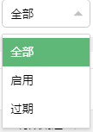，可用状态查找
4. 车牌号码：可用车牌号查找
5. 关键词：通过可用房号或车主姓名查找
6. 查询: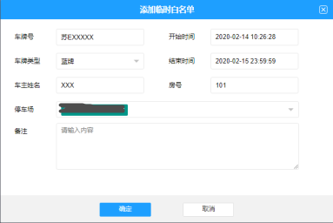,和白名单的录入方式类似，但结束时间是具体日期，可以精确到秒
7. 白名单限行

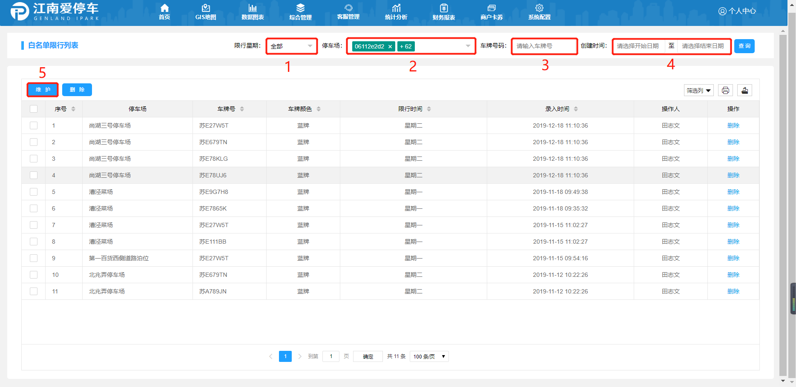

1. 限行星期：可选择单天
2. 停车场：可用停车场查找
3. 车牌号码：可用车牌号查找
4. 创建时间：可用开始结束时间查找
5. 维护

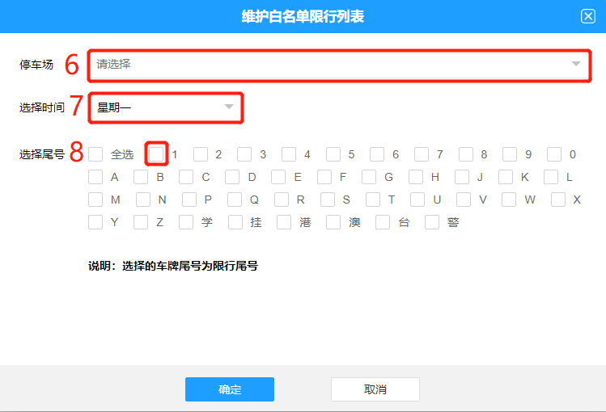

1. 停车场：选择限行停车场
2. 选择时间：选择限行星期
3. 在方框中打钩的字母为尾号的车牌限行
4. 白名单非限行日期设定

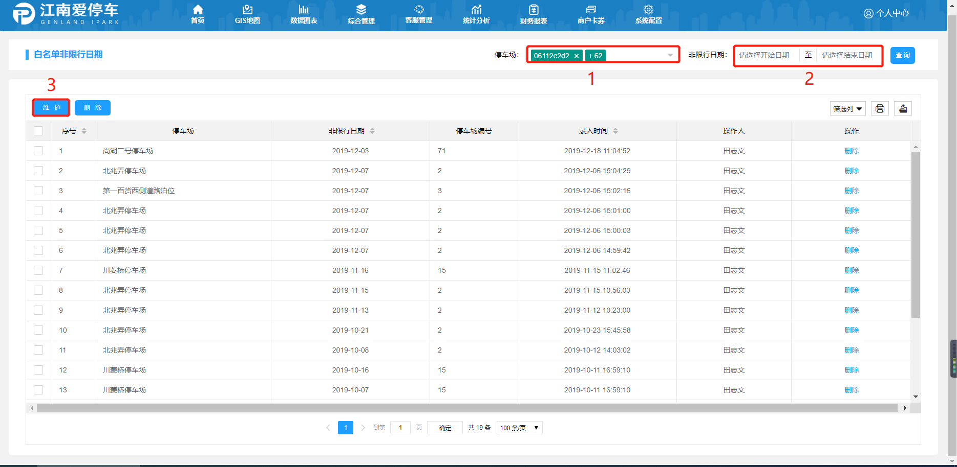1.停车场：可用停车场查找

1. 选择时间：可用非限行星期查找
2. 维护：

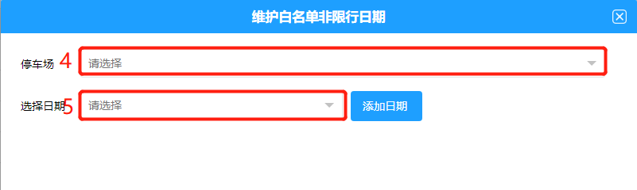

1. 停车场：选择停车场
2. 选择时期：选择非限行日期
3. **商户卡券管理**
4. 卡券账户建立

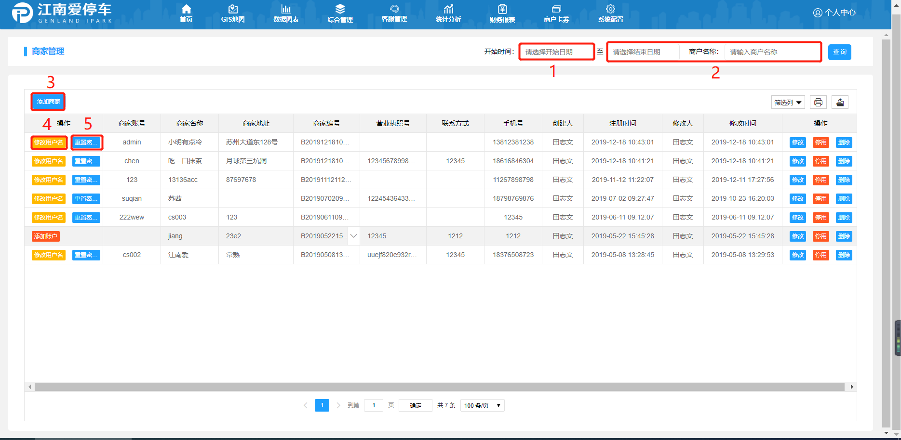

1. 开始时间：可用开始结束时间查找
2. 商户名称：可用名称查找
3. 添加商户
4. 修改/添加商户：商户的账户密码，一般用B+停车场ID+XX
5. 重置密码：可以修改密码

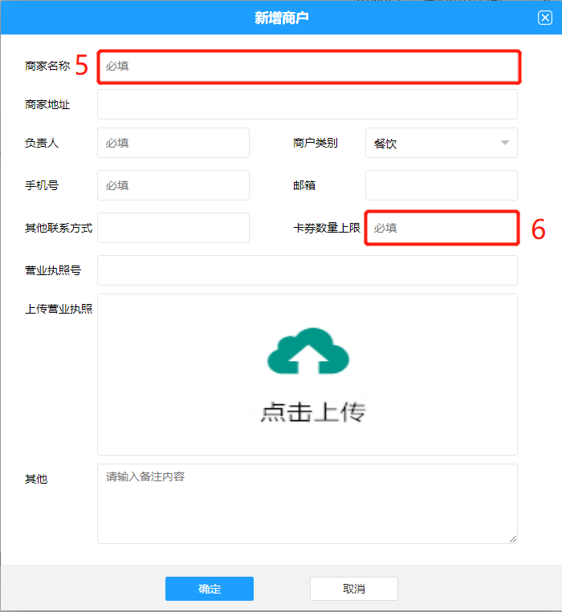

1. 商家名称：命名
2. 卡券数量上限：暂时没有意义，填9999
3. 卡券种类建立

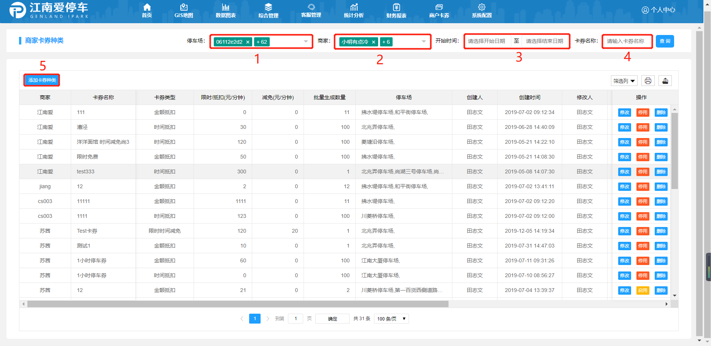

1. 停车场：可用停车场查找
2. 商户：可用商户查找
3. 开始时间：可用开始结束时间查找
4. 卡券名称：可用卡券名称查找
5. 添加卡券种类

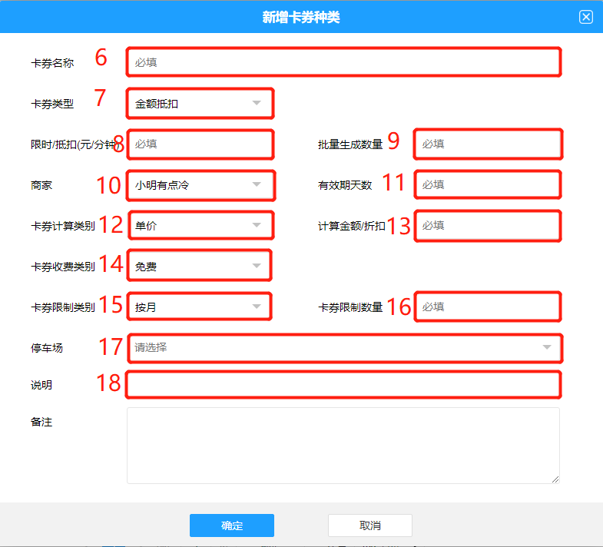

1. 卡券名称：命名
2. 卡券类别：
3. 金额/时间抵扣为通过设置金额/时间抵扣
4. 2.限时免费为在XX时间内免费，超过时间全额付款
5. 3.通用券暂没有用
6. 4.限时金额/时间抵扣为在XX时间/XX元内免费，超过XX时间/XX元为抵扣
7. 限时抵扣：在XX时间或XX元内可免费或抵扣
8. 批量生成数量：统一为1
9. 商家：需要选择对应的商家，将卡券和商家关联起来
10. 有效天数：当天为1，到第二天为2，过期时间为24点
11. 卡券计算类别：可选择单价或者折扣
12. 计算金额/折扣：单张券的优惠程度
13. 卡券收费类别：接入场为免费，自行收费录入包月，收费为可线上购买
14. 卡券限制类型：每日/月/年可使用的卡券，过后使用数量重新开始计算
15. 卡券限制数量：每日/月/年可使用的卡券的数量
16. 停车场：对应停车场
17. 说明：可在公众号卡券中显示
18. **订单操作**
19. 订单查询

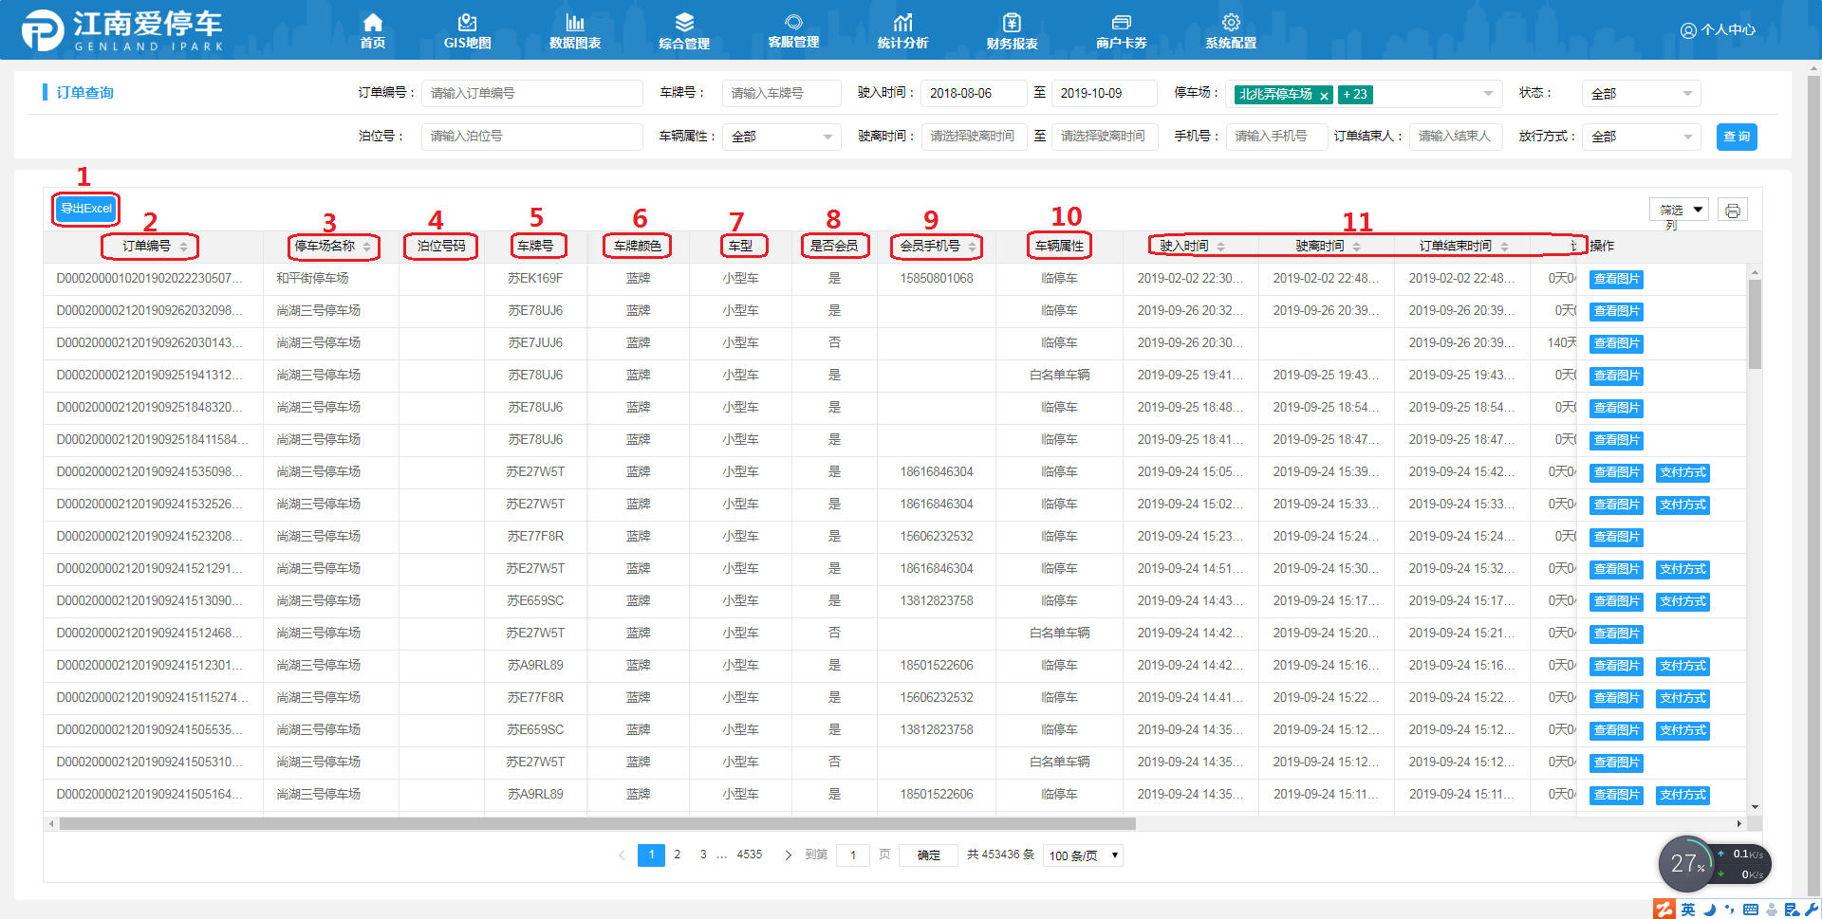

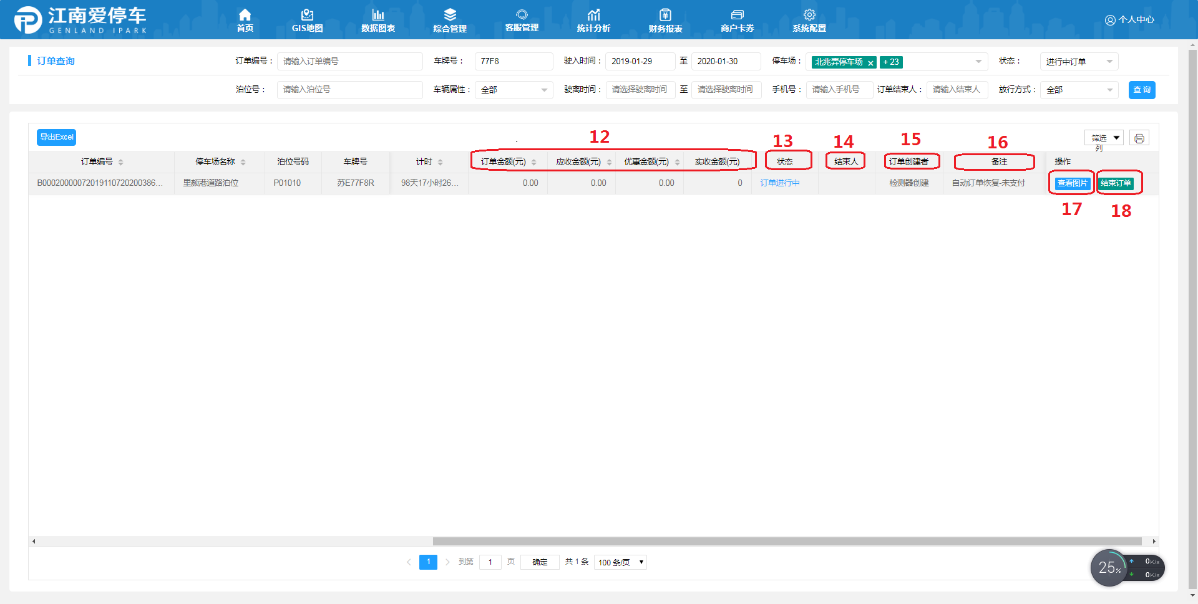

1. 导出Excel：可以将数据以excel形式导出分析
2. 订单编号：该订单的编号（D开头是封闭场，B开头的是泊位，11-18位是该订单入场时间）
3. 停车场名称：该停车场名称
4. 泊位号码：该停车位的泊位号（仅限路边泊位才有）
5. 车牌号：车辆车牌号码
6. 车牌颜色：系统按照不同车牌颜色来判定该车辆车型以及收费标准
7. 车型：分为大型车，小型车，中型车
8. 是否会员：关注了江南爱停车公众号的就是会员
9. 会员手机号：会员绑定的手机系统中才能看到手机号
10. 车辆属性：分为临停车，非包月和白名单车辆；会员车辆，已经关注公众号的会员车；包月车辆，购买过包月的车辆；白名单车辆，内部设定的白名单车辆
11. 订单驶入驶离信息
12. 驶入时间：车辆驶入停车场/泊位被摄像头拍到的时间
13. 驶离时间：车辆驶离停车场/泊位被摄像头拍到的时间
14. 订单结束时间：订单被结束的时间，可以是检测器结束，也可以是人为结束
15. 订单计费信息
16. 订单计费：订单原价
17. 实际消费：应该实际支付的价格（也可以是订单打折后的价格）
18. 优惠金额：车主领用电子券或者提前支付订单减免的相应金额
19. 实收金额：实际收到的钱（路边泊位预收款后，会出现少于实际消费的现象，说明该钱还在该订单内可以下次消费抵扣）
20. 订单状态
21. 进行中订单：正在进行中的订单
22. 支付未驶离订单：提前支付但是还未驶离的订单（也可能是驶离后未识别，过了一段时间再支付的订单
23. 欠费驶离订单：仅限路边泊位，是检测器或者收费员结束的订单
24. 预付款：仅限路边泊位，提前付款的车辆
25. 已结束订单：已经结束的订单（可以是检测器自动结束也可以是后台人为结束）
26. 异常订单：人为清理产生费用的订单（不包括后台人员）
27. 结束人
28. 检测器结束：检测器判定该订单已结束
29. 人结束：人为结束订单的车辆
30. 空白：系统自动结束出场异常的订单
31. 订单创建者
32. 检测器创建：检测器自动抓拍产生订单的车辆
33. 人创建：人为手工抓拍形成的订单（仅限路边泊位）
34. 备注：客户端操作免费放行后会显示在上面，也可以是平台结束订单后备注的信息
35. 查看图片：可以查看该订单出入场图片（如无离场图片则说明离场未识别，需要到日志中去查询）
36. 结束订单：后台管理员可以结束该订单
37. 订单退款

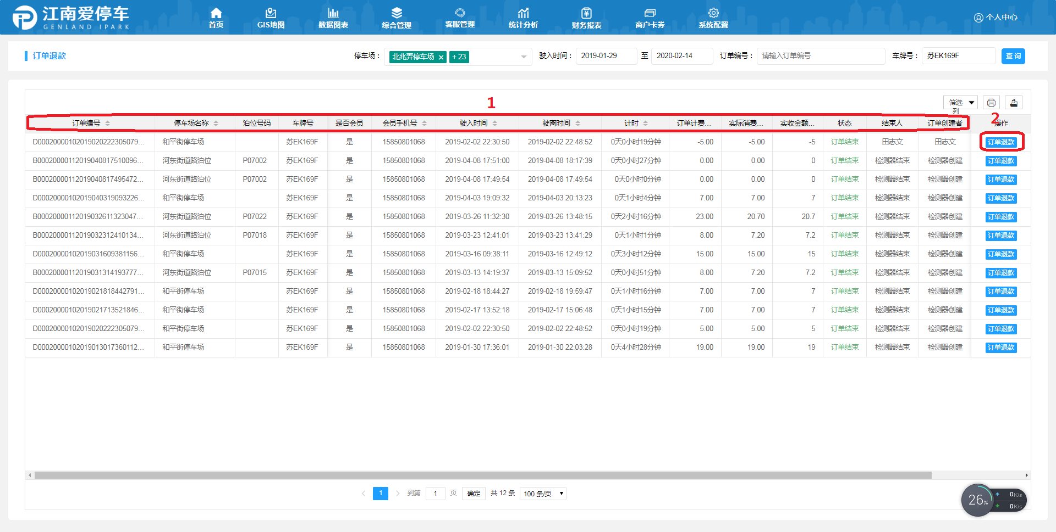

1. 订单信息
2. 退款操作按钮

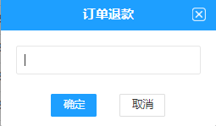

1. **客服日常操作**
2. 会员管理

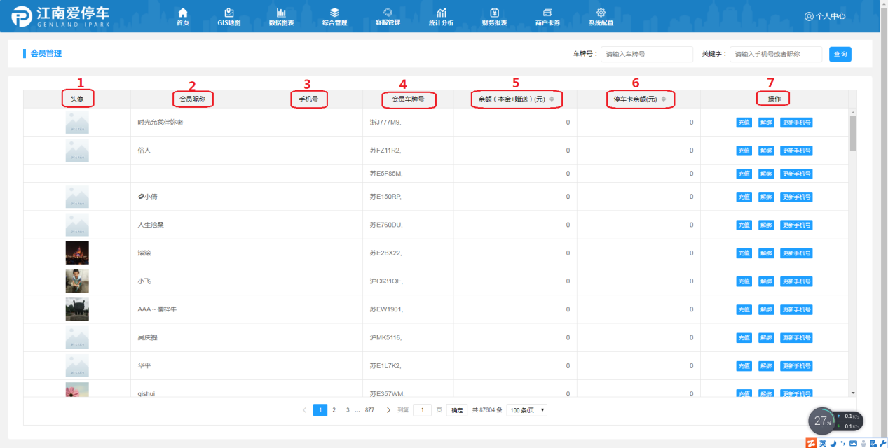

1. 头像：关联该车牌会员的头像
2. 会员昵称：会员微信昵称
3. 手机号：会员绑定的手机系统中才能看到手机号
4. 车牌号：会员车牌号码（如果绑定多辆车就是多个车牌）
5. 余额：账户余额（所有江南爱停车停车场都可以使用）
6. 停车卡余额：会员停车卡账户余额（停车卡账户是原本停车咪表实体卡充值的，只可以在河东街，北赵弄，第一百货西侧3个路边泊位使用）
7. 操作：可对该账户进行充值，解绑手机号，更新手机号功能（以前智慧停车平台的钱转到江南爱停车需要关联到手机号，如果有的人换了手机号钱转不过来就需要用到这个功能）
8. 会员充值

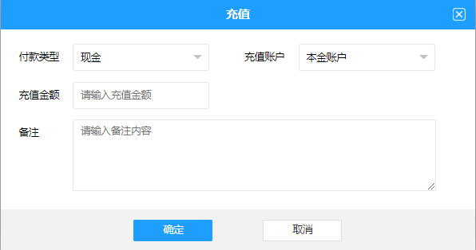

1. 付款类型：分为现金和微信。现金是直接充值到账户的钱，微信是直接充值到微信里的钱（微信基本不用）
2. 充值账户：分为本金账户，赠送账户和停车卡账户。本金账户和赠送账户都是充值到账户余额，一个是直接充值，另一个是营销充值，区分后便于财务做账。停车卡账户是原本停车咪表实体卡充值的，仅限河东街，北赵弄，第一百货西侧3个路边泊位使用。
3. 找回车牌

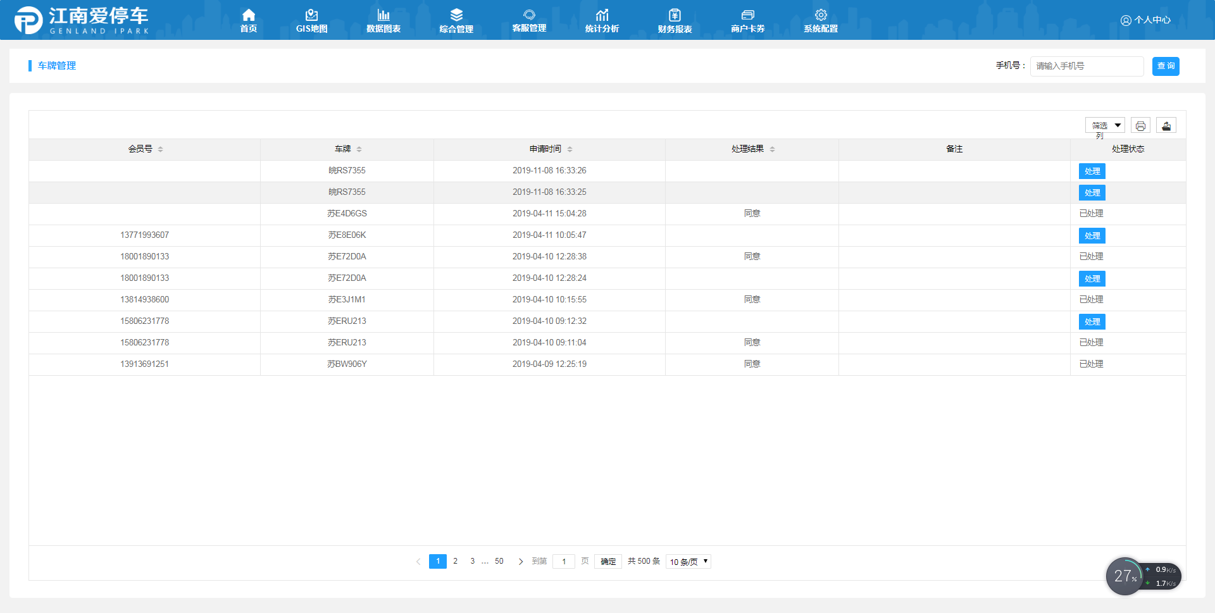

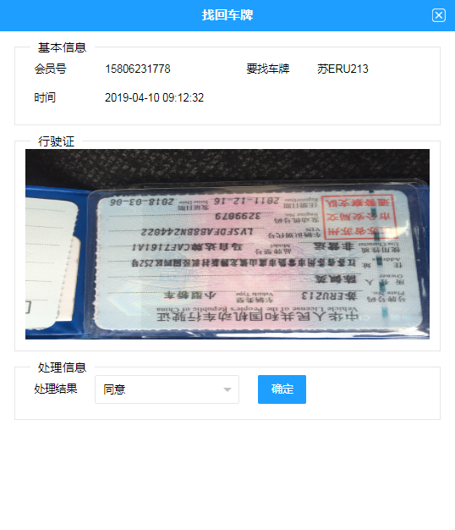

如果自己的车辆被别人绑定后，则需要上传行驶证，后台人工审核上传行驶证与车牌是否一致

1. 泊位管理

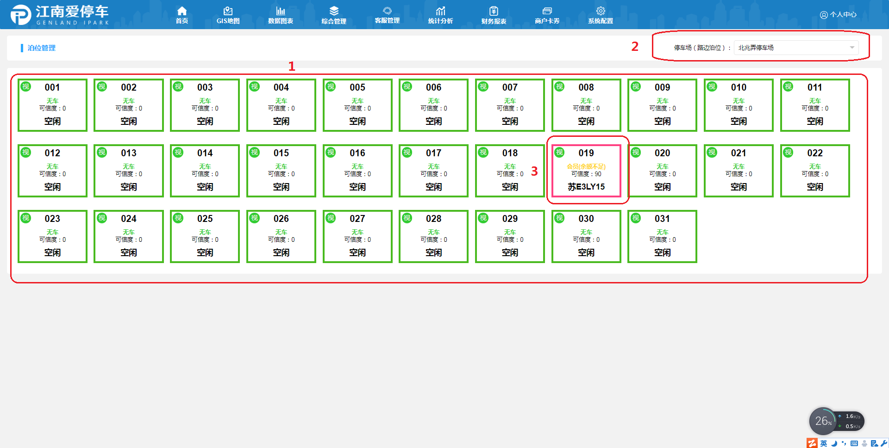

1. 泊位车辆信息
2. 可以选择不同的路边泊位查看信息
3. 点进去可以查看该泊位车辆信息，修改车牌泊位车辆信息

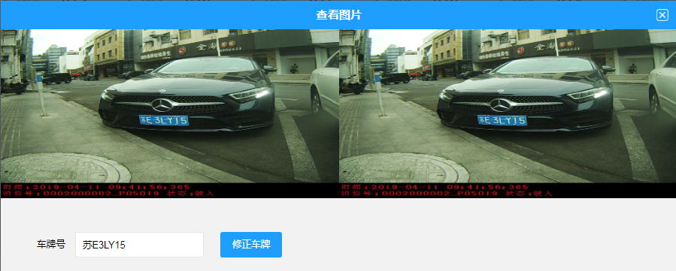

1. 咨询建议

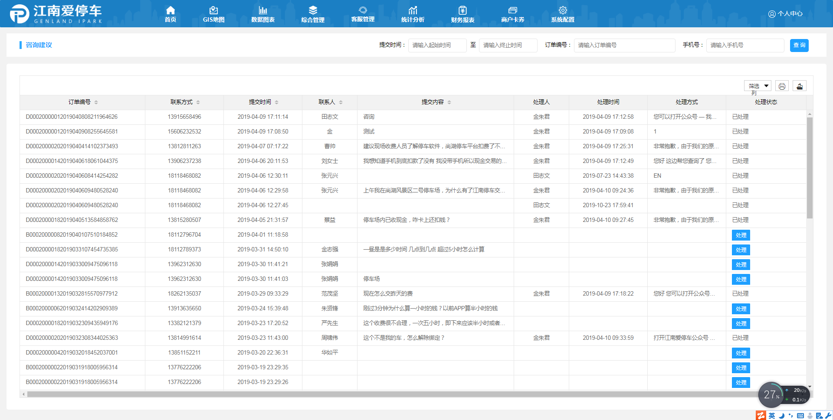

订单结束后，车主可在公众号对订单提出建议或问题。目前已关闭该功能。